Рабочая программа по внеурочной деятельности

Название кластера | «Я – ГРАЖДАНИН»
Самостоятельные модули кластера | МИР ВОКРУГ НАС
Направление | Духовно-патриотический кластер

 | Класс | Кол-во часов в неделю | Кол-во часов в год
 | 1-4 | 1 | 1 класс – 33 часа; 24 классы 34часа
Разработана на основе программы
духовно-нравственного развития и воспитания обучающихся на ступени начального общего образования А.Я.Данилюка, А.А.Логиновой

РАЗРАБОТЧИКИ
ФИО | Должность
Лыскова А.Д. | Учитель русского языка и литературы

Тольятти, 2019

результаты освоения курса внеурочной деятельности
Личностными результатами программы внеурочной деятельности по духовно-нравственному направлению «Мир вокруг нас» является формирование следующих умений:
- внутренняя позиция учащегося с точки зрения собственных ощущений (явления, события), в предложенных ситуациях отмечать конкретные поступки, которые можно оценить как хорошие или плохие;
- эмпатия как понимание чувств других людей и сопереживание им;
- начальные навыки адаптации в динамично изменяющемся мире;
- положительная мотивация учебной деятельности;
- самооценка на основе критериев успешности учебной деятельности
- навыки сотрудничества в разных ситуациях, умение не создавать конфликтов и находить выходы из спорных ситуаций
- сознание необходимости получения знаний, как средств реализации коммуникативных умений и навыков.
- формирование чувства любви к Родине, уважения к ее истории, культуре, традициям, народам нормам общественной жизни.
Метапредметными результатами программы внеурочной деятельности по духовно-нравственному направлению «Мир вокруг нас» является формирование следующих универсальных учебных действий (УУД):
- Регулятивные УУД:
- умение осуществлять информационный поиск для выполнения учебных задач;
- освоение правил и норм социокультурного взаимодействия со взрослыми и сверстниками в сообществах разного типа (класс, школа, семья, учреждения культуры в городе, т.д.);
- способность использовать источники художественного наследия в пересказе, анализировать тексты, пересказы, ответы товарищей;
- совершенствование в умениях чтения, слушания обществоведческой литературы, историко-художественной и историко-популярной литературы;
- адекватно воспринимать предложения и оценку учителей, товарищей, родителей и других людей;
2. Познавательные УУД:
- добывать новые знания: находить дополнительную информацию по содержанию курса, используя дополнительную литературу, свой жизненный опыт;
- владение базовым понятийным аппаратом (доступным для осознания младшим школьником), необходимым для получения дальнейшего правового образования. Иметь представление о понятиях: равноправие, хороший поступок, плохой поступок, правило, закон, права человека, Конституция, Декларация и Конвенция ООН, ребенок, государство, гражданство, милосердие, родословная, здоровый образ жизни, право, свобода, обязанность, ответственность.
- перерабатывать полученную информацию, делать выводы;
- владение навыками устанавливать и выявлять причинно-следственные связи в социуме;
- овладение основами правовой грамотности, правилами правового и нравственного поведения;
- знание наиболее значимых событий в истории материальной и духовной культуры России.
- устанавливать причинно-следственные связи.
3.Коммуникативные УУД:
- формулировать собственное мнение и позицию;
- договариваться и приходить к общему решению в совместной деятельности, в том числе в ситуации столкновения интересов;
- совместно договариваться о правилах общения и поведения и следовать им;
- учиться выполнять различные роли в группе.
4. Личностные УУД:
- знание основных моральных норм и ориентация на их выполнение;
- осознание себя членом общества и государства самоопределение своей российской гражданской идентичности, чувство любви к своей стране, выражающееся в интересе к ее истории и культуре;
- осознание своей этнической и культурной принадлежности в контексте единого и целостного отечества при всем разнообразии культур, национальностей, религий России;
- осознание ответственности за общее благополучие;
- развитие этических чувств;
- установка на здоровый образ жизни;
- самооценка.
Планируемые результаты программы внеурочной деятельности:
Сформировано ценностное отношение к России, своему народу, краю, государственной символике, законам РФ, старшему поколению, к природе.
Учащиеся имеют знания о значимых страницах истории страны, о примерах исполнения гражданского и патриотического долга, о традициях и культурном достоянии своего края, о моральных нормах и правилах поведения, об этических нормах взаимоотношений в семье, между поколениями, знают традиции своей семьи и образовательного учреждения, бережно относятся к ним.
Учащиеся обладают опытом ролевого взаимодействия и реализации гражданской, патриотической позиции, опытом взаимодействия с людьми разного возраста, неравнодушны к жизненным проблемам других людей, умеют сочувствовать человеку, находящемуся в трудной ситуации, видеть красоту в окружающем мире, в поведении, поступках людей.
Школьники обладают начальными представлениями о правах и обязанностях человека, гражданина, семьянина, товарища, эстетического отношения к окружающему миру и самому себе.
У детей младшего школьного возраста накоплен личный опыт участия в экологических инициативах, проектах, в природоохранной деятельности в школе, на пришкольном участке.
Требования к знаниям и умениям, которые должны приобрести обучающиеся в процессе реализации программы внеурочной деятельности
В ходе реализация программы внеурочной деятельности по духовно-нравственному направлению «Мир вокруг нас» обучающиеся должны знать:
- ценностное отношение к России, своему народу, краю, государственной символике, законам РФ, старшему поколению, к природе;
- учащиеся имеют знания о значимых страницах истории страны, о примерах исполнения гражданского и патриотического долга, о традициях и культурном достоянии своего края, о моральных нормах и правилах поведения, об этических нормах взаимоотношений в семье, между поколениями, знают традиции своей семьи и образовательного учреждения, бережно относятся к ним;
- учащиеся обладают начальными представлениями о правах и обязанностях человека, гражданина, семьянина, товарища, эстетического отношения к окружающему миру и самому себе.
Должны уметь:
- адекватно оценивать своё поведение в жизненных ситуациях;
- отвечать за свои поступки;
- отстаивать свою нравственную позицию в ситуации выбора;
- управлять своими эмоциями, эффективно взаимодействовать со взрослыми и сверстниками, владеть культурой общения;
- учащиеся обладают опытом ролевого взаимодействия и реализации гражданской, патриотической позиции, опытом взаимодействия с людьми разного возраста, неравнодушны к жизненным проблемам других людей, умеют сочувствовать человеку, находящемуся в трудной ситуации, видеть красоту в окружающем мире.
Формы учета знаний и умений, система контролирующих
материалов для оценки планируемых результатов освоения
программы внеурочной деятельности
Контроль и оценка результатов освоения программы внеурочной деятельности зависит от тематики и содержания изучаемого раздела.
Продуктивным будет контроль в процессе организации следующих форм деятельности:
- викторины;
- конкурсы;
- ролевые игры;
- результативность участия в конкурсных программах;
- интеллектуально-познавательные игры;
- наблюдение учащихся за событиями в городе, стране;
- обсуждение, обыгрывание проблемных ситуаций;
- заочные путешествия;
- акции благотворительности, милосердия;
- презентации;
- сюжетно - ролевые игры гражданского и историко-патриотического содержания (урочная, внеурочная, внешкольная);
- поездки, походы по историческим и памятным местам.
СОДЕРЖАНИЕ ПРОРАММЫ КУРСА ВНЕУРОЧНОЙ ДЕЯТЕЛЬНОСТИ
Теоретические занятия (урочная, внеурочная, внешкольная):
- Беседы
- Сообщения
- Встречи с интересными людьми
- Литературно – музыкальные композиции
- Просмотр и обсуждение видеоматериала
- Экскурсии (урочная, внеурочная, внешкольная)
- Поездки, походы по историческим и памятным местам
Практические занятия (урочная, внеурочная, внешкольная):
- Творческие конкурсы
- Коллективные творческие дела
- Соревнования
- Праздники
- Викторины
- Интеллектуально-познавательные игры
- Наблюдение учащихся за событиями в городе, стране
- Обсуждение, обыгрывание проблемных ситуаций
- Заочные путешествия
- Творческие проекты, презентации
- Сюжетно - ролевые игры гражданского и историко-патриотического содержания (урочная, внеурочная, внешкольная).
Основные направления реализации программы:
Программа “Мир вокруг нас” 1-4 класса, включает в себя шесть направлений, связанных между собой логикой формирования подлинного гражданина России.
“Я и я” – формирование гражданского отношения к себе.
Задачи:
- формировать правосознание и воспитывать гражданскую ответственность;
- формировать сознательное отношение к своему здоровью и здоровому образу жизни;
- воспитывать у детей понимание сущности сознательной дисциплины и культуры поведения, ответственности и исполнительности, точности при соблюдении правил поведения в школе, дома, в общественных местах;
- формировать потребность к самообразованию, воспитанию своих морально-волевых качеств.
Предполагаемый результат деятельности:
высокий уровень самосознания, самодисциплины, понимание учащимися ценности человеческой жизни, здоровья, справедливости, бескорыстия, уважения человеческого достоинства, милосердия, доброжелательности, способности к сопереживанию.
Мероприятия: игры на развитие произвольных процессов (внимания, памяти, воображения и т.д.), беседы «Кто я? Какой я?», «Что такое личность?», психологический практикум «Правила счастливого человека», час откровенного разговора «Мой сосед по парте», спортивные мероприятия.
2. “Я и семья” – формирование гражданского отношения к своей семье.
Задачи:
-формировать уважение к членам семьи;
-воспитывать семьянина, любящего своих родителей;
-формировать у детей понимание сущности основных социальных ролей: дочери, сына, мужа, жены.
Предполагаемый результат деятельности:
-сформировано представление о том, что настоящий мужчина обладает умом, решительностью, смелостью, благородством;
- сформировано представление о том, что настоящая женщина отличается добротой, вниманием к людям, любовью к детям, умением прощать;
-сформировано представление о том, что настоящий сын и дочь берегут покой членов семьи, готовы помочь старшим в работе по дому, не создают конфликтов, умеют держать данное слово, заботятся о своей семье.
Мероприятия: беседы «Что значит быть хорошим сыном и хорошей дочерью», « Забота о родителях – дело совести каждого», конкурс рисунков и стихотворений «Я люблю свою маму», конкурсы сочинений «Я и мои родственники», «Об отце говорю с уважением», «Моя мама – самая лучшая», соревнование «Мама, папа, я – дружная семья», праздники «Семейные традиции».
3. “Я и культура” – формирование отношения к искусству.
Задачи:
-воспитывать у школьников чувство прекрасного, развивать их творческое мышление, художественные способности, формировать эстетические вкусы, идеалы; формировать понимание значимости искусства в жизни каждого гражданина
Предполагаемый результат деятельности:
умение видеть прекрасное в окружающей жизни, занятие детей одним из видов искусства в кружках художественного цикла, участие в художественной самодеятельности.
Мероприятия: экскурсии в музеи, беседы об искусстве, встречи с творческими людьми, организация выставок детского творчества и фотовыставок, выставки книг, книжкина неделя, КВН.
4. “Я и школа” – формирование гражданского отношения к школе.
Задачи:
- формировать у детей осознание принадлежности к школьному коллективу, стремление к сочетанию личных и общественных интересов, к созданию атмосферы подлинного товарищества и дружбы в коллективе;
- воспитывать сознательное отношение к учебе, развивать познавательную активность, формировать готовность школьников к сознательному выбору профессии;
- воспитывать сознательную дисциплину и культуру поведения;
- вырабатывать потребность учащихся в постоянном пополнении своих знаний, в укреплении своего здоровья;
- воспитывать сознательную готовность выполнять Устав школы.
Предполагаемый результат деятельности:
осознание учеником роли знаний в жизни человека, овладение этикой взаимоотношений «ученик – учитель», «ученик - ученик», выполнение распорядка работы школы и возложенных на учащегося обязанностей, умение пользоваться правами ученика, выполнение роли хозяина в школе, поддерживающего обстановку доброжелательности и радости общения, уважения друг к другу.
Мероприятия: праздник первого звонка, экскурсия по школе «Мой школьный дом», беседы «Правила поведения в школе», беседа о школьном уставе «Мои права и обязанности», конкурс сочинений и рисунков «Моя школа», организация дежурств, игры «Самое сильное звено», «Наша школа в будущем», конкурс классных комнат «Самый уютный класс», трудовой десант «Укрась территорию школы.
5. “Я и мое Отечество” – формирование гражданского отношения к Отечеству.
Задачи:
- развивать общественную активность обучающихся, воспитывать в них сознательное отношение к народному достоянию, верность к боевым и трудовым традициям старшего поколения, преданность к Отчизне, готовность к защите ее свободы и независимости;
- воспитывать политическую культуру, чувство ответственности и гордости за свою страну.
Предполагаемый результат деятельности:
убежденность обучающихся в том, что настоящий гражданин любит и гордится своей Родиной, изучает ее историко-культурное, духовное наследие, верен своему гражданскому долгу и готов к защите Отечества.
Мероприятия: беседы о государственной символике РФ и малой Родины, лекция «Права и обязанности ребенка», экскурсии в краеведческие и школьные музеи, конкурс рисунков и сочинений «Моя малая Родина», встречи с ветеранами ВОВ.
6. “Я и планета” – формирование гражданского отношения к планете Земля.
Задачи:
- воспитывать понимание взаимосвязей между человеком, обществом, и природой;
- формировать эстетическое отношение детей к окружающей среде и труду как источнику радости и творчества людей.
Предполагаемый результат деятельности:
обучающиеся должны серьезно задуматься над своим существованием на планете Земля и над тем, как ее сохранить. Настоящий гражданин любит и бережет природу, занимает активную позицию в борьбе за сохранение мира на Земле.
Мероприятия: круглый стол «Я - житель планеты Земля», конкурс рисунков «Береги природу - наш дом», конкурс стихотворений «Природа в поэзии», беседы «Мы в ответе за тех, кого приручили», экскурсии в природу «Вот и осень к нам пришла», «В гости к зеленой аптеке».
Раздел 1. Маленькие Россияне (33 ч.)
1 класс
1.“Я и я”
Я, ты, мы. Мой сосед по парте. «Кто я? Какой я? Что такое личность?» Мой школьный дом. Экскурсия по школе. Правила поведения в школе.
2.“Я и семья”
Моя семья – моя радость. Забота о родителях – дело совести каждого. Семейные традиции. Кто мои бабушка, дедушка? Слушаем сказки моей бабушки. Моя красивая мама. Загляните в мамины глаза. Папа, мама, я – дружная семья.
3.“Я и культура”
Дары природы. История моего города. Встреча с творческими людьми. Экскурсия в музей. Посещение библиотеки.
4.“Я и школа”
Беседа о школьном Уставе. Мои права и обязанности. Конкурс рисунков «Моя школа». Мой школьный дом. Законы жизни в классе. Школа вежливости. Игра «Самое сильное звено». Акция «Укрась территорию своей школы».
5.“Я и мое Отечество”
Беседа о государственной символике страны, малой родины. Маленькие герои большой войны. Мои родные – защитники Родины. Поклон тебе, солдат России. С чего начинается Родина? Конкурсы стихов и песен.
6.“Я и планета”
Планета просит помощи. Маленькая страна. В гости к зеленой аптеке. Я – житель планеты земля.
Итоговый тест №1.
Раздел 2. Моя Малая Родина (34 ч.)
2 класс
1.“Я и я”
Я – ученик. Мой портфель. Подумай о других. Игры на развитие произвольных процессов.
2.“Я и семья”
Моя любимая мамочка. Об отце говорю с уважением. Мама, папа, я – дружная семья. Здесь живет моя семья. Конкурсы рисунков « Моя семья».
3.“Я и культура”
Родной край в древности. Поэты и писатели нашего города. Что посеешь, то и пожнешь. Экскурсия в музей. Посещение детской библиотеки.
4.“Я и школа”
Обязанности ученика в школе. Я люблю свою школу. Самый уютный класс. По каким правилам мы живем в школе? Конкурсы сочинений «Моя школа».
5.“Я и мое Отечество”
Урок Мира. Знакомства с символами родного края (герб, гимн, флаг). Мы и наши права. Мой любимый город. Наш город. О чем шепчут названия улиц родного города. След Великой Отечественной войны в жизни родного края. Герои Советского союза – наши земляки. Конкурсы рисунков.
6.“Я и планета”
Знай и люби свой край. Создание презентации «Растения нашего края». Экология нашего города. День добрых волшебников. Уж тает снег, бегут ручьи. День птиц. Птицы родного края
Итоговый тест №2.
Раздел 3. Россия – Родина моя (34 ч.)
3 класс
1.“Я и я”
Беседа о нравственности «Доброе слово» Кому нужна моя помощь? Кто что любит и умеет делать. Мы все такие разные. Что значит, быть человеком!
2.“Я и семья”
Беседа о нравственности « Я и мои близкие». В гостях у предков. Откуда я родом. Почему меня так назвали. Что значит быть хорошим сыном и дочерью. Моя семья – моя радость.
3.“Я и культура”
Люблю тебя, моя Россия. Богатыри земли Русской. Мои любимые книги. Встреча с местными поэтами. Экскурсии в музей.
4.“Я и школа”
Мой класс – моя семья. Мои права и обязанности. Беседа о школьном Уставе. Каков я в школе? Сценки из школьной жизни. Наша школа в будущем.
Вежливая улица. Конкурс рисунков о школе.
5.“Я и мое Отечество”
Урок милосердия и доброты. Знакомства с символами Российского государства. Наша страна – Россия. Конституция – основной закон жизни страны. Флаги России.
Путешествие по стране. Кто хочет стать знатоком истории. Они служили в Армии. Вам, защитники Отечества! О подвигах женщин в военное время. Конкурс рисунков о войне.
6.“Я и планета”
Природа родного края. Животные из Красной книги. Животные – рекордсмены. Чем живет планета Земля? Судьба Земли – наша судьба. Конкурсы сочинений, рисунков.
Итоговый тест №3.
Раздел 4. Я – гражданин России (34 ч.)
4 класс
1.“Я и я”
Кто я? Какой я? Откуда я родом. Хочу и надо. Правила жизни. Правила счастливого человека. «Можно» и «нельзя» в жизни. Мир моих интересов
2.“Я и семья”
День пожилого человека. Забота о родителях – дело совести каждого. Моя семья. Наша домашняя коллекция. Игры с младшим братом (сестрой). Мои семейные обязанности.
3.“Я и культура”
Знаменитые писатели и поэты. Сто великих женщин. Образ русской женщины. О красоте, моде и хорошем вкусе. Музыкальный калейдоскоп «Угадай мелодию».
4.“Я и школа”
Продолжаем изучать Школьный Устав. Самое сильное звено. Мой лучший школьный друг. Наши классные обязанности. Зачем нужно учиться в школе. Конкурс рисунков о школе.
5.“Я и мое Отечество”
Поговорим о толерантности. Геральдика – наука о гербах. Символика России. Символы нашего края. Государственный праздник – День Согласия и примирения.
Права ребенка. Книга Ю. Яковлева «Ваши права, дети».
Я – гражданин России. Есть такая профессия – Родину защищать. О подвигах женщин в военное время. Победа деда – моя победа. Герои Великой Отечественной войны. Города – герои. Конкурс рисунков о войне.
6.“Я и планета”
В ответе за тех, кого приучили. Растения из Красной книги. Растения – рекордсмены. Знаешь ли ты страны мира? Семь чудес света. Я - житель планеты Земля. Берегите природу. Конкурс экологических сказок, стихов.
Итоговый тест №4.
Учебно-методическое и материально- техническое обеспечение внеурочной деятельности
Программно - нормативное обеспечение:
1. Постановление Правительства РФ от 5 октября 2010 г. № 795 “О государственной программе "Патриотическое воспитание граждан Российской Федерации на 2011 - 2015 годы”.
- Данилюк, А.Я. и др. Концепция духовно – нравственного развития и воспитания личности гражданина России [Текст] /Вестник образования. – 2009. - №17. - 9 - 13с.
- Концепция патриотического воспитания граждан РФ [Текст] /Воспитание школьников. – 2005. - №1. – 147с.
- Концепция духовно – нравственного воспитания российских школьников
[Текст] – М.: Просвещение, 2009. – 35с.
5. О воспитательном компоненте Федерального государственного образовательного стандарта второго поколения [Текст] / Воспитание школьников. 2009. - №8 – 10 -16с.
Методические пособия:
1. Гражданско-правовое воспитание школьников: сборник методических рекомендаций. Смоленск, ГОУ «ДПОС», 2009г.
2. Жиренко О.Е., Лапина Е.В., Киселёва Т.В. Я – гражданин России! Классные часы по гражданскому и патриотическому воспитанию: 1-4 классы. – М.: ВАКО, 2006.
3. Максимова Т.Н. Классные часы: 2 класс. – М.: ВАКО, 2009.
4. Персидская И.В., Фонова Г.А. и др. Классные часы в 1-4 классах. – Волгоград: «Учитель», 2006.
5. Яценко И.Ф., Праздники России: Начальная школа. – М.: ВАКО, 2010.
6. Антошин, М.К. Герб, флаг, гимн России: изучение государственных символов РФ в школе [Текст] / сост. М.К.Антошин. М.: Айрис – пресс, 2003.
Интернет-реурсы:
http://www.inmoment.ru/holidays/holidays-month.html - Российские праздники. Календарь праздников.
http://www.openclass.ru/node/357269 - Разработки внеклассных занятий по духовно-нравственному направлению.
http://school8.s-edu.ru/index.php?catid=23:2011-10-03-04-42-29&id=54:2011-12-29-05-45-54&Itemid=4&option=com_content&view=article – Духовно-нравственное воспитание.
Технические средства обучения:
- компьютер;
- медиапроектор;
- экран;
- мультимедийная доска.

3. Тематическое планирование
1 класс
№ | Раздел | Тема урока | Кол-во часов
1 | Я и я | Я, ты, мы. Мой сосед по парте. | 1
2 |  | «Кто я? Какой я? Что такое личность?» | 1
3 |  | Мой школьный дом. Экскурсия по школе. | 1
4 |  | Правила поведения в школе. | 1
5 | Я и семья | Моя семья – моя радость. | 1
6 |  | Забота о родителях – дело совести каждого. | 1
7 |  | Семейные традиции. | 1
8 |  | Кто мои бабушка, дедушка? | 1
9 |  | Моя красивая мама. Загляните в мамины глаза | 1
10 |  | Папа, мама, я – дружная семья. | 1
11 | Я и культура | Дары природы. | 1
12 |  | История моего города. | 1
13 |  | Встреча с творческими людьми. | 1
14 |  | Экскурсия в музей. | 1
15 |  | Посещение библиотеки | 1
16 | Я и школа | Беседа о школьном уставе. | 1
17 |  | Мои права и обязанности. | 1
18 |  | Конкурс рисунков «Моя школа» | 1
19 |  | Мой школьный дом | 1
20 |  | Законы жизни в классе | 1
21 |  | Школа вежливости | 1
22 |  | Игр «Самое сильное звено» | 1
23 |  | Акция «Укрась территорию школы» | 1
24 | Я и моё Отечество | Беседа о государственной символике страны, малой родины. | 1
25 |  | Маленькие герои большой войны | 1
26 |  | Мои родные – защитники Родины | 1
27 |  | Поклон тебе, солдат России | 1
28 |  | С чего начинается Родина? | 1
29 |  | Конкурсы стихов и песен | 1
30 | Я и планета | Планета просит помощи. | 1
31 |  | Маленькая страна. В гости к зеленой аптеке | 1
32 |  | Я – житель планеты земля | 1
33 |  | Итоговый тест №1 | 1

2 класс
№ | Раздел | Тема урока | Кол-во часов
1 | Я и я | Я – ученик. | 1
2 |  | Мой портфель | 1
3 |  | Подумай о других | 1
4 |  | Игры на развитие произвольных процессов | 1
5 | Я и семья | Моя любимая мамочка | 1
6 |  | Об отце говорю с уважением. | 1
7 |  | Мама, папа, я – дружная семья | 1
8 |  | Здесь живет моя семья | 1
9 |  | Конкурсы рисунков « Моя семья» | 1
10 | Я и культура | Родной край в древности | 1
11 |  | Поэты и писатели нашего города | 1
12 |  | Что посеешь, то и пожнешь | 1
13 |  | Экскурсия в музей | 1
14 |  | Посещение детской библиотеки | 1
15 | Я и школа | Обязанности ученика в школе | 1
16 |  | Я люблю свою школу | 1
17 |  | Самый уютный класс | 1
18 |  | По каким правилам мы живем в школе? | 1
19 |  | Конкурсы сочинений «Моя школа» | 1
20 | Я и моё Отечество | Урок Мира | 1
21 |  | Знакомства с символами родного края (герб, гимн, флаг) | 1
22 |  | Мы и наши права | 1
23 |  | Мой любимый город | 1
24 |  | Наш город | 1
25 |  | О чем шепчут названия улиц родного города | 1
26 |  | След Великой Отечественной войны в жизни родного края | 1
27 |  | Герои Советского союза – наши земляки | 1
28 |  | Конкурсы рисунков | 1
29 | Я и планета | Знай и люби свой край | 1
30 |  | Создание презентации «Растения нашего края | 1
31 |  | Экология нашего города | 1
32 |  | День добрых волшебников. Уж тает снег, бегут ручьи. | 1
33 |  | День птиц. Птицы родного края. | 1
34 |  | Итоговый тест № 2 | 1

3 класс
№ | Раздел | Тема урока | Кол-во часов
1 | Я и я | Беседа о нравственности «Доброе слово». Что значит доброе слово, волшебные возможности добрых слов | 1
2 |  | Кому нужна моя помощь? | 1
3 |  | Мы все такие разные | 1
4 |  | Что значит, быть человеком! | 1
5 | Я и семья | Беседа о нравственности «Я и мои близкие» | 1
6 |  | В гостях у предков. Откуда я родом | 1
7 |  | Почему меня так назвали. Тайна имени | 1
8 |  | Что значит быть хорошим сыном и дочерью | 1
9 |  | Моя семья – моя радость | 1
10 | Я и культура | Люблю тебя, моя Россия | 1
11 |  | Богатыри земли Русской | 1
12 |  | Мои любимые книги | 1
13 |  | Встреча с местными поэтами | 1
14 |  | Экскурсии в музей | 1
15 | Я и школа | Мой класс – моя семья | 1
16 |  | Мои права и обязанности. Беседа о школьном Уставе. | 1
17 |  | Каков я в школе? | 1
18 |  | Сценки из школьной жизни | 1
19 |  | Наша школа в будущем | 1
20 | Я и моё Отечество | Урок милосердия и доброты | 1
21 |  | Знакомства с символами Российского государства | 1
22 |  | Наша страна – Россия | 1
23 |  | Конституция – основной закон жизни страны | 1
24 |  | Флаги России. Путешествие по стране. | 1
25 |  | Кто хочет стать знатоком истории. | 1
26 |  | Они служили в Армии. Вам, защитники Отечества! | 1
27 |  | О подвигах женщин в военное время | 1
28 |  | Конкурс рисунков о войне | 1
29 | Я и планета | Природа родного края | 1
30 |  | Животные из Красной книги | 1
31 |  | Животные – рекордсмены | 1
32 |  | Чем живет планета Земля? | 1
33 |  | Судьба Земли – наша судьба. Конкурсы сочинений, рисунков. | 1
34 |  | Итоговый тест № 3 | 1

4 класс
№ | Раздел | Тема урока | Кол-во часов
1 | Я и я | Кто я? Какой я? Откуда я родом | 1
2 |  | Хочу и надо. «Можно» и «нельзя» в жизни | 1
3 |  | Правила жизни. Правила счастливого человека | 1
4 |  | Мир моих интересов | 1
5 | Я и семья | Дружная семья. Отношения в семье, семейные ценности | 1
6 |  | Забота о родителях – дело совести каждого. | 1
7 |  | Моя семья. Наша домашняя коллекция. | 1
8 |  | Игры с младшим братом (сестрой). | 1
9 |  | Мои семейные обязанности | 1
10 | Я и культура | Знаменитые писатели и поэты | 1
11 |  | Сто великих женщин. Образ русской женщины. | 1
12 |  | О красоте, моде и хорошем вкусе» | 1
13 |  | Музыкальный калейдоскоп «Угадай мелодию | 1
14 | Я и школа | Продолжаем изучать Школьный Устав | 1
15 |  | Игра «Самое сильное звено» | 1
16 |  | Мой лучший школьный друг | 1
17 |  | Наши классные обязанности | 1
18 |  | Зачем нужно учиться в школе | 1
19 |  | Конкурс рисунков о школе | 1
20 | Я и моё Отечество | Поговорим о толерантности | 1
21 |  | Государственный праздник – День Согласия и примирения | 1
22 |  | Геральдика – наука о гербах. Символика России. Символы нашего края | 1
23 |  | Права ребенка. Книга Ю. Яковлева «Ваши права, дети» | 1
24 |  | Есть такая профессия – Родину защищать. О подвигах женщин в военное время | 1
25 |  | Я – гражданин России | 1
26 |  | Победа деда – моя победа | 1
27 |  | Герои Великой Отечественной войны. Города – герои | 1
28 |  | Конкурс рисунков о войне | 1
29 | Я и планета | В ответе за тех, кого приучили. | 1
30 |  | Растения из Красной книги. Растения – рекордсмены | 1
31 |  | Знаешь ли ты страны мира? Семь чудес света | 1
32 |  | Я - житель планеты Земля. Берегите природу | 1
33 |  | Конкурс экологических сказок, стихов | 1
34 |  | Итоговый тест № 4 | 1

Приложение
Проверочные тесты.
Критерии оценки знаний учащихся.
Каждый правильный ответ оценивается в 1 балл.
Максимальная сумма баллов – 12.
10-12 баллов – курс усвоен практически полностью;
8-9 баллов – курс в целом усвоен хорошо;
6-7 баллов - курс усвоен удовлетворительно;
менее 6 баллов – курс не усвоен.
ТЕСТ №1
- Закончи предложение:
Наша страна называется ______________________________________________________

- Выбери и отметь правильный ответ:
Столица России – город:
а) Москва;
б) Санкт- Петербург;
в) Бийск;
г) Барнаул.

- Выбери и отметь правильный ответ:
Главой нашего государства является:
а) король;
б) губернатор;
в) мэр;
г) президент.

- Выбери и отметь правильный ответ:
Главный закон страны называется:
а) Конституция РФ;
б) Конвенция о правах ребёнка;
в) Всеобщая декларация прав человека;
г) Устав школы.

5. Закончи предложение:
Гимн, флаг, герб – это ___________________________________________________________

6. Раскрась российский флаг в его цвета:

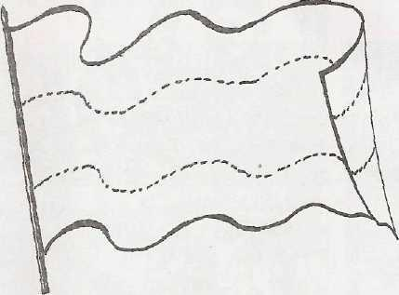
7. Выбери и отметь правильный ответ:
Документ, защищающий права ребёнка называется:
а) Конституция РФ;
б) Конвенция о правах ребёнка;
в) Всеобщая декларация прав человека;
г) Устав школы.

8. Обведи правильный ответ:
Человек считается ребёнком до:
а) 14 лет;
б)16 лет;
в) 18 лет;
г) 20 лет.
9. Закончи предложение:
Я имею право на
10. Представь ситуацию. По улице шел старичок, опираясь на тросточку. Навстречу ему, подняв голову кверху и что-то напевая себе под нос, шел мальчик. Он не заметил старика и сильно его толкнул. Как бы ты поступил на месте мальчика в этой ситуации?

11. Во время торжественного собрания зазвучал гимн Российской Федерации.
Что должны сделать люди в зале? _______________________________________________________

12. Соедини линиями дату и название праздника:

23 февраля День согласия и примирения
1 мая День защитника Отечества
4 ноября День России
12 июня День солидарности трудящихся

ТЕСТ №2

1. Выбери и отметь правильный ответ:
Как называется наша страна?
а) СССР;
б) Россия;
в) США;
г) Англия.

2. Выбери и отметь правильный ответ:
Кто является главой нашего государства?
а) президент;
б) царь;
в) губернатор;
г) премьер-министр.

3. Выбери и отметь правильный ответ:
Чем являются герб, флаг и гимн?
а) символами государства;
б) символами праздника;
в) символами власти

4. Выбери и отметь правильный ответ:
Что значит быть гражданином?
а) иметь права;
б) выполнять законы, иметь права;
в) выполнять законы.

5. Обведи границу и столицу нашего государства. Допиши полное название РФ
Р ________________________________________
Ф _______________________________________

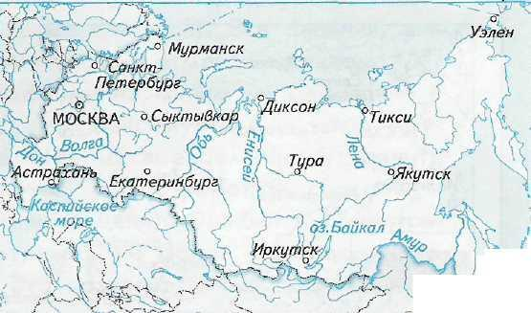
Владивосток

6. Выбери правильный ответ:
Что такое законы?
а) правила, обязательные для всех жителей страны;
б) документ, защищающий права человека;
в) документ.

7. Отметь знаком «+» правильные утверждения:

Государственные праздники – это нерабочие дни, которые по решению правительства отмечает вся страна.
1 января, 8 Марта, 1 апреля – это государственные праздники.
Государственные праздники напоминают о важнейших событиях прошлого и настоящего нашей Родины.

8. Выбери и отметь правильный ответ:
Какой день стал Днём победы?
а) 1 мая;
б) 7 января;
в) 7 ноября;
г) 9 мая.

9. Закончи предложение:
Какие права имеет гражданин России ____________________________________________________________________________________________________________________________________________________________________________________________________________________________________________________________________________________________________________________
10. Закончи предложение:
Какие обязанности имеет гражданин России ____________________________________________________________________________________________________________________________________________________________________________________________________________________________________________________________________________________________________________________

11.Представь ситуацию. Однажды Вова поехал в театр. В автобусе он сел у окна и с интересом рассматривал улицы. Вдруг в автобус вошла женщина с маленьким ребенком на руках.
Как ты поступишь в данной ситуации?_________________________________________________________________________________________________________________________________________________

12. Ты отправился в лес на прогулку. Напиши, что ты будешь делать во время прогулки.
_______________________________________________________________________________________________________________________________________________________________________________________________________________________________________

ТЕСТ №3

1. Впиши пропущенные слова.
Главой нашего государства является __________________________,
а законы создаёт ___________________________________.

2. Выбери и отметь правильные утверждения:
а) государство - это все люди,
живущие в стране;
Что такое б) государство - это механизм
государство? управления людьми,
живущими в стране;
в) государство устанавливает законы,
которые нельзя нарушать;
г) государство – это правительство,
армия, милиция, законы.
3. Выбери и отметь правильный ответ:
Как выглядит государственный флаг Российской Федерации?
а) горизонтальные полосы: белая, синяя, красная;
б) вертикальные полосы: синяя, белая, красная;
в) горизонтальные полосы: синяя, красная, белая;
г) вертикальные полосы: красная, белая, синяя.

4. Выбери и отметь правильный ответ:
Что такое герб?
а) нагрудный знак;
б) отличительный знак города, государства;
в) эмблема;
г) рисунок.

5. Выбери и отметь правильный ответ:
До какого возраста человек считается ребёнком?
а) до 14 лет;
б) до 18 лет;
в) до 20 лет;
г) до 25 лет.

6. Выбери и отметь правильный ответ:
Когда государство полностью берёт на себя заботу о ребёнке?
а) если остался без семьи;
б) если проживает в семье;
в) если проживает с мамой;
г) если проживает с бабушкой.

7. Обозначь столицу нашего государства и город, в котором (или недалеко от которого) ты живёшь:

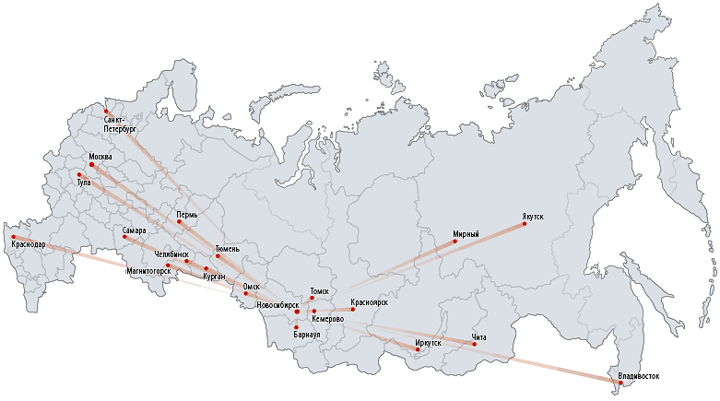

8. Закончи предложение:
Каждый человек имеет право на _______________________________________________________________________________________________________________________________________________________________________________________________________________________________________

9. Закончи предложение:
Какие обязанности имеет гражданин России?_________________________________________________________________________________________________________________________________________________________________________________________________________________________________

10.Представь, что ты видишь, как ветер срывает со стены дома государственный флаг России, и он падает в грязь. Что ты сделаешь?

11.Ты опоздал на урок и заходишь в класс. Твои действия:
а) поздороваешься и сядешь на место;
б) поздороваешься и извинишься за опоздание;
в) поздороваешься, извинишься за опоздание, спросишь разрешения сесть на своё место.
12. Объясни названия праздников.

Событие, которое дало название празднику
9 Мая - День Победы __________________________________________________________________________________________________________________________________________________________

12 июня — День независимости России __________________________________________________________________________________________________________________________________________________________
12 апреля - День космонавтики __________________________________________________________________________________________________________________________________________________________

ТЕСТ №4

1. Выбери и отметь правильный ответ:
В каком документе говорится о правах, принадлежащих каждому из нас:
а) Всеобщая декларация прав человека;
б) Конвенция о правах ребёнка;
в) Конституция Российской Федерации;
г) Устав школы.

2. Из нарисованных гербов выбери и обведи российский герб:

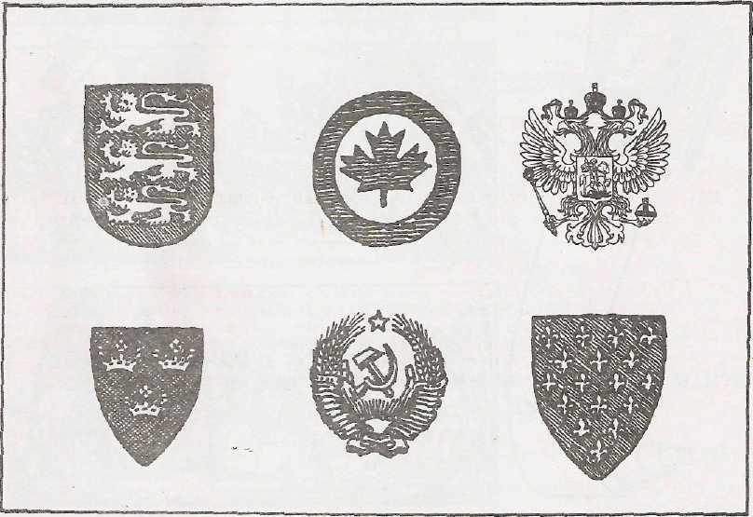

3. Выбери и отметь правильный ответ:
Кто утверждает важные законы нашей страны?
а) президент России;
б) правительство Российской Федерации;
в) государственная дума;
г) народ.

4. Выбери и отметь правильный ответ:
С какого возраста человек может пойти на выборы и голосовать за какого-либо кандидата?
а) с 14 лет;
б) с 16 лет;
в) с 18 лет;
г) с 20 лет.

5. Впиши даты и названия двух любых государственных праздников.
(Если сможешь, заполни все листки календаря):

январь | февраль | март | май | июнь | ноябрь

6. Закончи предложение:
Какие права имеет гражданин России….

7. Выбери и обведи флаг России:

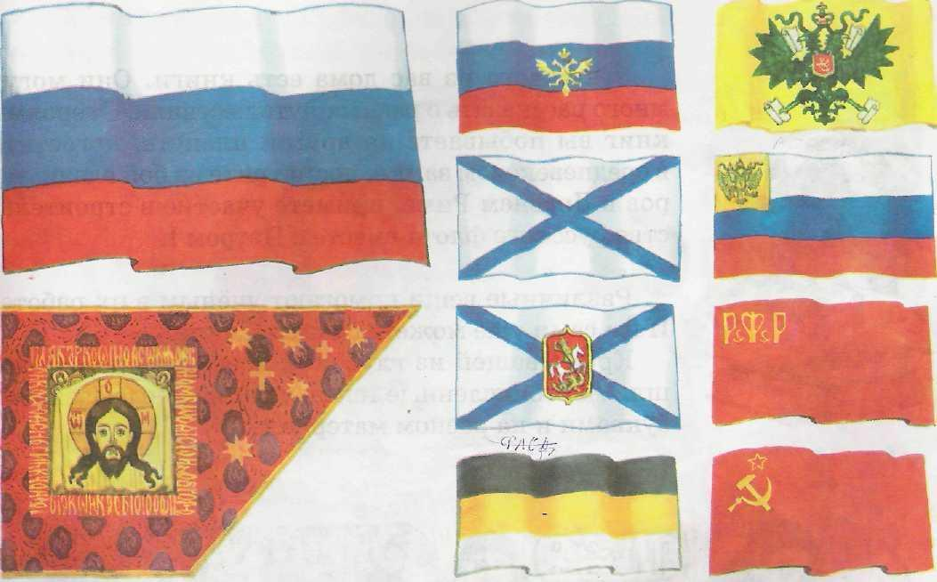

8. Соедини линиями название документа и его основное назначение:

Документ, защищающий права детей. Конституция России
Основной закон государства Всеобщая декларация прав человека
Устав школы Документ, где отражены права и свободы человека.
Конвенция о правах ребёнка Основной закон школы
9. Выбери и отметь правильный ответ:
Какова основная мысль Конвенции о правах ребёнка?
а) дети имеют право на заботу и помощь;
б) каждый человек имеет гражданские и политические права и
свободы;
в) каждый человек имеет право на образование;
г) каждый ребёнок имеет свои обязанности.
10. Закончи предложение:
Какие обязанности имеет гражданин России _______________________________________________________________________________________________________________________________________________________________________________________________________________________________________

11. Прочитай рассказ. Пришла летняя пора. Поспела в лесу малина. Решили три друга - Вася, Миша и Митя - принести домой по корзинке спелых ягод. Долго бродили по лесу. Малины наелись, корзинки наполнили.
Вдруг Митя увидел, что в кармане нет ключа от дома. Решил вернуться поискать, туда где малину собирали. Миша вздохнул, пожалел товарища и пошел домой. А Вася ____________________________________________________________________________________________________________________________________________________________________________________________________________.
Напиши как должен был поступить Вася.

12. Если ты остался дома без взрослых:
а) Никому не откроешь двери;
б) Откроешь только тому, кто скажет, зачем он пришел;
в) Откроешь дверь только близким людям.

Тезаурус.
Взаимопомощь – взаимная помощь, помощь друг другу.
Герб – эмблема государства, города, рода, изображаемая на флагах, монетах, печатях, государственных и других официальных документах.
Гимн – торжественная песня, принятая как символ государства.
Государство – механизм управления обществом в какой-либо стране. В государстве должно быть правительство, законы, служба порядка, армия.
Государственная дума –так в России называют собрание избранных народом представителей , которое разрабатывает и утверждает законы.
Государственные праздники – праздники, нерабочие дни, которые по решению правительства отмечает вся страна.
Государственные символы- флаг, герб и гимн государства.
Гражданин государства – человек, который связан с каким-то определенным государством: признает это государство своим, пользуется его защитой, использует свои права и выполняет гражданские обязанности.
Добро – нечто положительное, хорошее, полезное, противоположное злу.
Дружба – близкие отношения, основанные на взаимном доверии, привязанности, общности интересов.
Жадность – настойчивость в стремлении удовлетворить своё желание, скупость.
Закон –обязательные для всех правила поведения людей в обществе, установленные государством.
Защита – охрана, безопасность от враждебных действий, от опасности.
Зло – нечто плохое, вредное, противоположное добру.
Конституция – основной закон государства, определяющий основные права и обязанности граждан.
Независимость – самостоятельность, свобода.
Общество – так можно назвать всех жителей какой-либо страны, которых связывает друг с другом их настоящее, их история, их культура.
Обязанность – круг действий, возложенных на кого-нибудь, обязательных для выполнения.
Отечество – страна, где человек родился и к гражданам которой он принадлежит.
Поколение – одновременно живущие люди близкого возраста.
Правительство – высший исполнительный орган государственной власти в стране.
Право – совокупность устанавливаемых и охраняемых государственной властью норм и правил, регулирующих отношения людей в обществе.
Президент - глава государства.
Родина – так человек называет место, где он родился и вырос; свой город, село, а также страну, гражданином которой он является.
Российская Федерация – полное название современного российского государства, которое образовано союзом всех входящих в него территорий (республик, краев).
Старина - давнее, давно минувшее время.
Столица – главный город государства, место пребывания правительства и правительственных учреждений.
Уважение - почтительное отношение, основанное на признании чьих-нибудь достоинств.
Федерация – это государство, образованное в результате союза (объединения) всех входящих в него территорий (земель). Каждая территория- участник такого союза, имеет свои законы и свое местное правительство. Но есть общие для всех союзные (федеральные) законы, единая армия, единые для всех деньги и центральное правительство, которое управляет всей страной.
Флаг – прикрепленное к древку или шнуру полотнище определенного цвета или нескольких цветов, часто с эмблемой.

